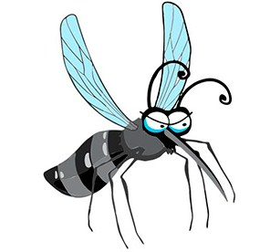

- Комары! Комары!

Вы уж будьте так добры,

Не кусайте вы меня

Столько раз средь бела дня!

Отвечали комары:

- Мы и так к тебе добры,

Ведь кусаем мы тебя,

Хоть до крови, но любя!